Warszawa, 31 sierpnia 2016

Social media przed Igrzyskami Paraolimpijskimi:
Rafał Wilk podbija serca internautów

Mistrz w handbike’u Rafał Wilk wywołuje największe wśród wszystkich paraolimpijczyków zaangażowanie w mediach społecznościowych - wynika z badania IMM. Wilk, określany przez wielu mianem „człowieka ze stali”, pokazuje że chcieć to móc, a internauci nie pozostają obojętni na medialne doniesienia o kolejnych sukcesach sportowca.

Mistrzowskie zaangażowanie

Rafał Wilk, dwukrotny mistrz olimpijski w handbike’u z Londynu, wzbudził dwukrotnie więcej interakcji w serwisach społecznościowych niż Natalia Partyka oraz Maciej Lepiato, pozostali sportowcy z medialnego podium.

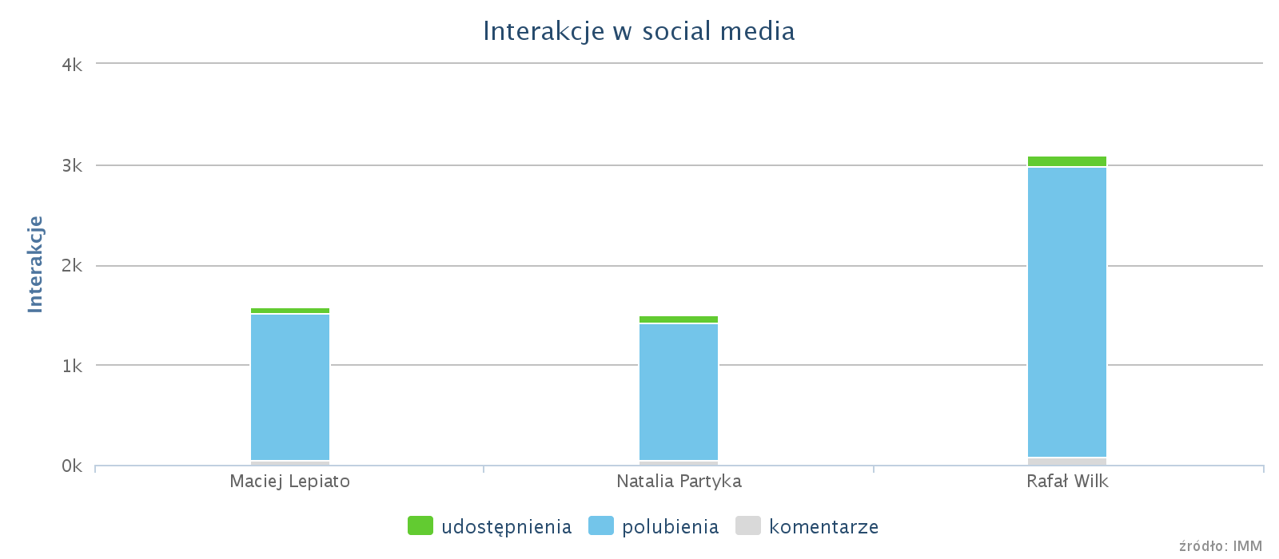

Wilk jest byłym żużlowcem, który w wyniku dramatycznego wypadku w 2006 roku stracił czucie w nogach. Przeszedł trudną drogę, musiał odnaleźć się w nowej rzeczywistości, nie zatracił jednak miłości do sportu. Obecnie trenuje handbike, czyli jazdę na rowerze napędem ręcznym, przeznaczonym dla osób niepełnosprawnych.

W tej dyscyplinie Wilk zdobył już m.in. dwa złote medale na Igrzyskach Paraolimpijskich w Londynie, Puchar Świata i Puchar Europy. Jest liderem światowych zestawień. Sam sportowiec podkreśla jednocześnie, że ma w sobie wiele pokory. „Handbike się rozwija, rywale jeżdżą coraz lepiej, ale ja też zasuwam na sto procent. Jadę do Rio dać z siebie wszystko w dwóch wyścigach. Mam szacunek do konkurencji, ale liczę na dwa medale” – podkreślał w rozmowie z portalem Nowiny24.pl.

Za taką postawę, determinację oraz sportową zawziętość, Rafał Wilk zbierał facebookowe kciuki i serduszka. Polubienia i pozytywne reakcje były najczęstszą formą aktywności użytkowników mediów społecznościowych wobec materiałów na jego temat.

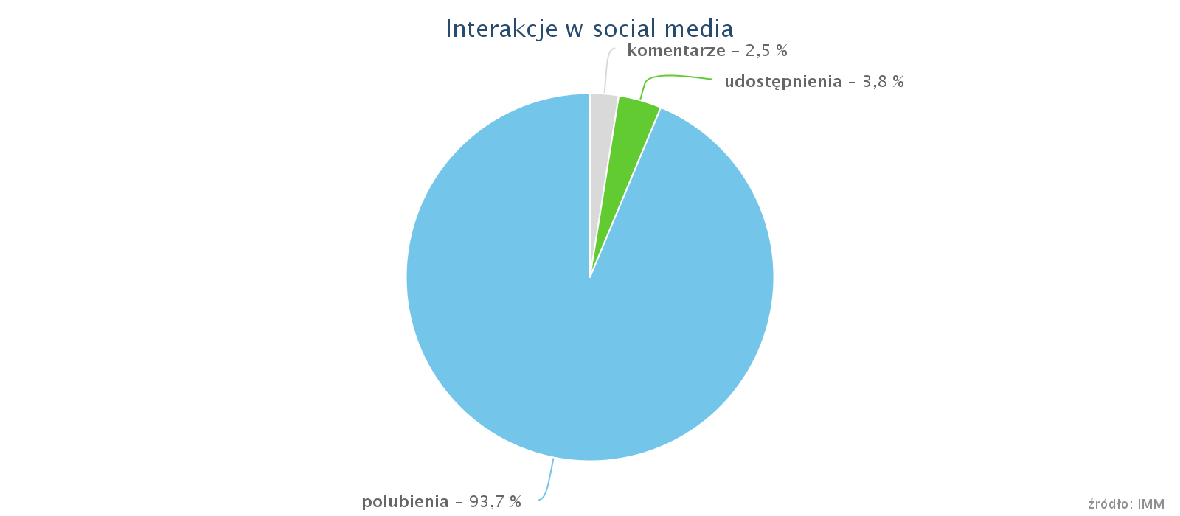

Wyraźny wzrost w liczbie publikacji na temat Rafała Wilka nastąpił w tygodniu między 11 a 17 lipca. W tym czasie najwięcej aktywności internautów wzbudziła wiadomość na temat udziału mistrza w kampanii 4F „Zacznij. Wytrwaj”, razem ze startującą na Igrzyskach Olimpijskich w rzucie oszczepem Marią Andrejczyk. „Jesteś wielki”, „mega reklama” - pisali użytkownicy pod postem umieszczonym na facebookowej stronie sportowca.

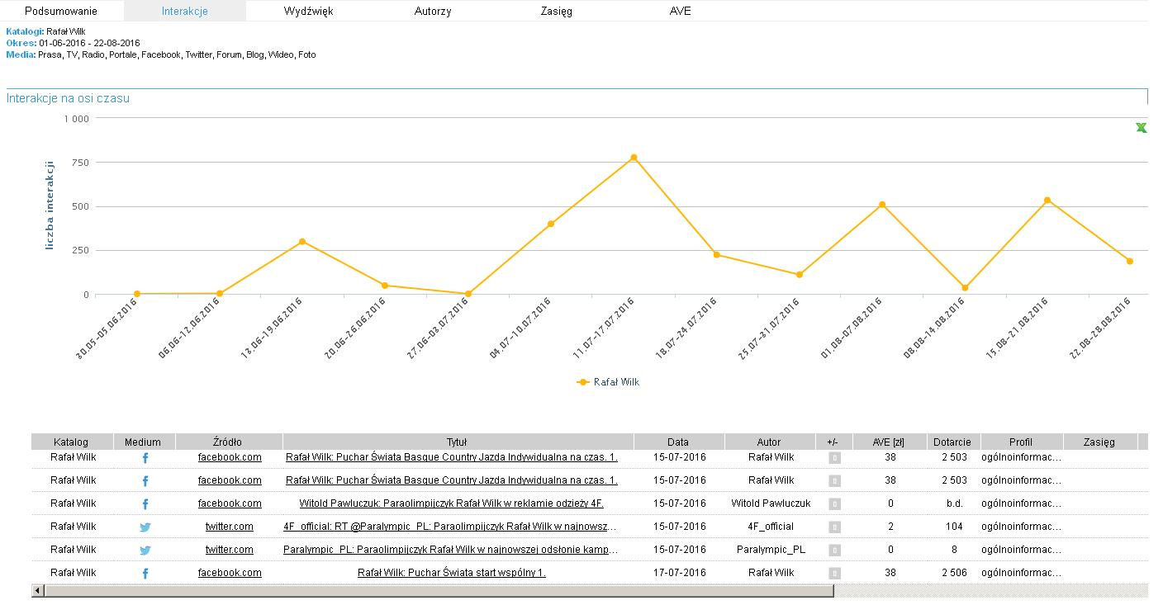

Przedstawienie sylwetek dwóch sportowców – pełnosprawnego oraz niepełnosprawnego w jednej reklamie przełamuje pewne stereotypy w świadomości społecznej. Obydwoje są sportowcami pełnowartościowymi, którzy bez względu swoje mniejsze bądź większe ograniczenia zaczynają walkę o sportowe marzenia i trwają w swoich postanowieniach do końca.

Pomoc mierzona… komentarzami

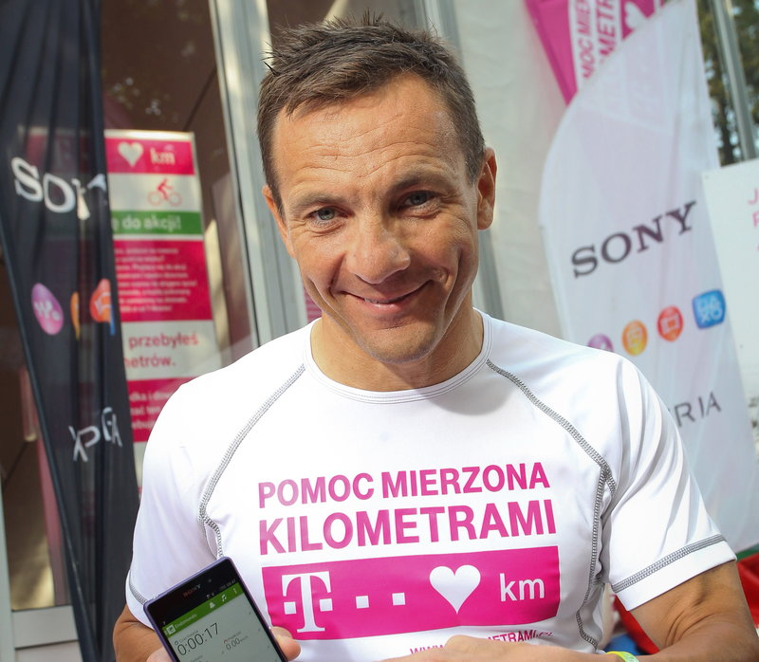

Najwięcej, bo aż 70% informacji na temat Rafała Wilka, pojawiło się w portalach internetowych. Szeroko komentowano jego udział w roli ambasadora akcji T-Mobile „Pomoc mierzona kilometrami”, w której zachęca się Polaków do aktywności fizycznej. Dzięki zainstalowaniu na swoim telefonie aplikacji, która rejestruje kilometry przebyte pieszo, na rowerze, rolkach, podczas biegania, spaceru czy sportów na wózku inwalidzkim, można pomóc niepełnosprawnym dzieciom. Kilometry przekładane są na złotówki i - jak czytamy na stronie wydarzenia – możliwe jest przekazanie nawet 1 mln złotych na pomoc potrzebującym. O swoich postępach w akcji Rafał informował na bieżąco na Facebooku.
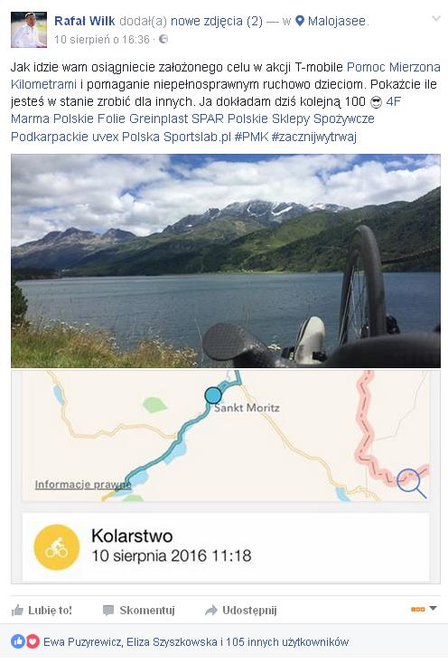

Dużym zainteresowaniem internetowych komentatorów cieszyła się również informacja dotycząca filmu opartego na historii sportowca. Obraz „Rafał Wilk - Człowiek ze stali” pokazała stacja TVP Sport w ramach zbliżających się Igrzysk Paraolimpijskich. „Świetny film o niesamowitym człowieku;) POWODZENIA!!” – pisali fani na jego stronie na Facebooku. „Trzymamy kciuki za Mistrza! Również jestem pod wrażeniem filmu, wielki szacunek!” - dodawali kolejni.

12 tysięcy zainspirowanych

W dyskusji o sportowcu to Facebook był najaktywniejszym serwisem społecznościowym. Pojawiło się tam 20% wszystkich wzmianek na temat Rafała Wilka. Wpływa na to miała aktywność samego mistrza, który regularnie zamieszczał aktualności ze swoich treningów, wyjazdów i przygotowań do Rio. Na swojej stronie na Facebooku zgromadził już wierną rzeszę ponad 12 tysięcy fanów.

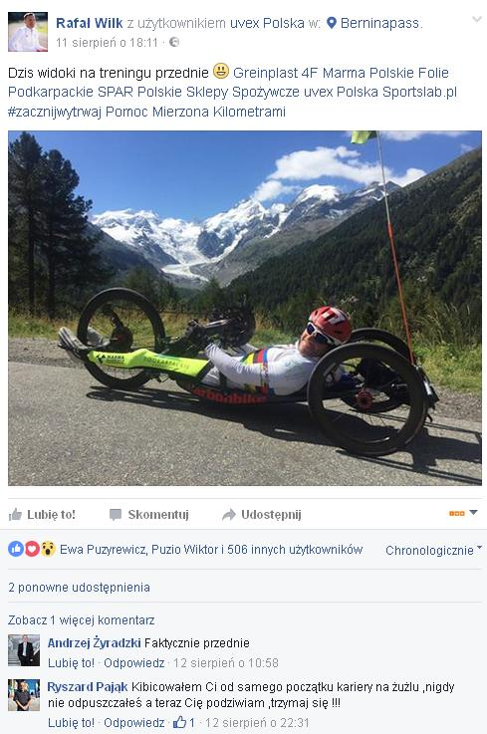

Rafał Wilk dla wielu internautów jest inspiracją, ponieważ udowadnia, że bariery są po to by je pokonywać. „Kibicowałem Ci od samego początku kariery w żużlu, nigdy nie odpuszczałeś, a teraz Cię podziwiam, trzymaj się!!!” – czytamy w komentarzu jednego z fanów na profilu Rafała Wilka na Facebooku.

Szerokim echem w mediach społecznościowych odbiły się także słowa, które Wilk wypowiedział podczas 13 Dni Integracji organizowanych przez Fundację Anny Dymnej „Mimo Wszystko”. „Sport osób z dysfunkcjami jest identyczny jak zawodników pełnosprawnych. W obu przypadkach należy tak samo zaangażować się w treningi, walczyć z fizycznymi i psychicznymi ograniczeniami” – podkreślał wtedy. Jak podsumował mistrz: „Sport jest jeden. Jeden mamy świat”.

O badaniu:

Badanie IMM zostało przeprowadzone w okresie 1.06 - 22.08.2016 i oparte na danych z monitoringu prasy, telewizji, radia, internetu i social mediów. Monitorowano hasła „Rafał Wilk”, „Natalia Partyka”, „Bartosz Tyszkowski”, „Maciej Lepiato”, „Michał Derus”, „Monika Gibes”, „Mateusz Michalski”, „Wojciech Makowski”, „Justyna Kozdryk”, „Paulina Woźniak”, „Polski Komitet Paraolimpijski”, „Igrzyska Paraolimpijskie”, „Paraolimpiada”, „paraolimpijczycy”.

Autor: Karolina Masalska, Specjalista ds. PR, IMM
Kontakt dla mediów:

Monika Tomsia, PR Manager
mtomsia@imm.com.pl
tel.: +48 22 378 37 50 | fax: +48 22 356 21 01
www.imm.com.pl
Al. Chmielna 85/87, 00-805 Warszawa

to innowacyjna organizacja o wiodącej pozycji rynkowej w branży analityki informacji medialnych. Od 2000 roku dostarcza kompleksowe usługi badania danych pozyskiwanych ze wszystkich typów mediów, które w postaci specjalistycznych raportów i przekrojowych analiz branżowych, opracowuje zespół ekspertów IMM. Dostępny on-line moduł analityczny umożliwia bieżące śledzenie efektów działań komunikacyjnych na tle konkurencji, pomiar efektywność dotychczas podjętych działań promocyjnych i planowanie strategii komunikacji. Pomaga też chronić reputację firmy lub marki w sytuacjach kryzysowych.

Aktualnie stałym monitoringiem objętych jest ponad milion domen polskich zasobów internetu wraz z social media (z aktualizacją wyników w czasie rzeczywistym), ponad 1000 tytułów prasowych oraz prawie 205 stacji RTV z szerokim wyborem mediów regionalnych i lokalnych.

IMM należy do elitarnej międzynarodowej organizacji FIBEP (Federation Internationale des Bureaux d'Extraits de Presse) zrzeszającej firmy monitorujące media z całego świata.

